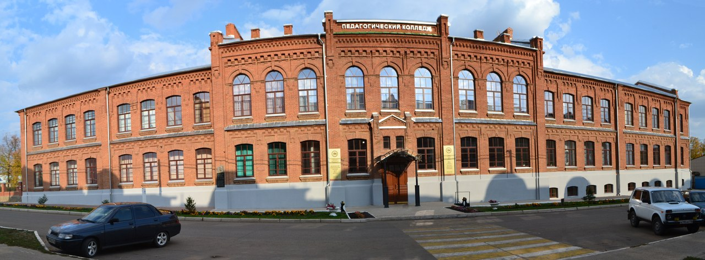

- - формирование у проживающих умений и навыков в самоуправления, подготовка их к компетентному и ответственному участию в жизни общежития №2;
- обеспечение реализации прав на участие проживающих в управлении общежитием, оценке качества бытового уровня;
- формирование гражданской культуры, активной гражданской позиции проживающих, содействие развитию их социальной зрелости, самостоятельности, способности к самоорганизации и саморазвитию.

- защита и представление прав и интересов студентов, проживающих в общежитии №2:
- сохранение и развитие демократических традиций студентов, разрешение конфликтов между проживающими;
- содействие органам управления Колледжа в организации досуга и быта проживающих, в пропаганде здорового образа жизни;
- проведение работы, направленной на повышение сознательности проживающих и их бережного отношения к имущественному комплексу, патриотическое отношение к духу и традициям Колледжа;
- Организация работы по поддерживанию порядка и чистоты в жилых комнатах и бытовых помещениях;
- создание необходимых условий, способствующих активному вовлечению студенческой молодежи в различные сферы студенческой жизни, проведению во внеурочное время мероприятий различной направленности.









